اصل راهنما: نمودار باید داده را روشن‌تر کند، نه اینکه با ظاهر جذاب معنای آن را تغییر دهد.
جزوه آموزشی دانشجو

جلسه سوم: نمایش دیداری داده‌ها
نمودار میله‌ای، دایره‌ای، هیستوگرام و چندضلعی فراوانی
کاربرد: انتخاب، ساخت و تفسیر نمودارهای روان‌شناختی بدون تحریف بصری
زمان پیشنهادی: دو نشست ۹۰ دقیقه‌ای یا سه نشست ۶۰ دقیقه‌ای

نقشه یادگیری جلسه
- نمودار مناسب را بر اساس نوع متغیر و هدف گزارش انتخاب کند.
- نمودار میله‌ای، دایره‌ای، هیستوگرام و چندضلعی فراوانی را از جدول بسازد.
- عنوان، محور، مقیاس، راهنما و حجم نمونه را درست گزارش کند.
- تفاوت فراوانی، درصد و چگالی فراوانی را در نمودار تشخیص دهد.
- نمودارهای تحریف‌شده یا کم‌دسترس را نقد و اصلاح کند.
مسئله آغازین: یک جدول ممکن است درست باشد، اما نمودار ساخته‌شده از آن گمراه‌کننده باشد. پس کنترل نمودار بخشی از کنترل علمی داده است.

۱. نمودار، پاسخ دیداری به یک سؤال
نمودار تزئین گزارش نیست. هر نمودار باید به یک پرسش روشن پاسخ دهد: کدام طبقه بیشتر است؟ سهم هر طبقه از کل چقدر است؟ توزیع نمره‌ها چه شکلی دارد؟ یا یک شاخص در زمان چگونه تغییر کرده است؟ انتخاب نمودار پیش از رنگ و ظاهر، به نوع متغیر و هدف تحلیل وابسته است.
هدف | نوع داده رایج | نمایش پیشنهادی
مقایسه طبقات | اسمی یا رتبه‌ای | میله‌ای
نمایش سهم از کل | طبقات کم و جامع | دایره‌ای یا میله‌ای درصدی
دیدن شکل توزیع | کمی و گروه‌بندی‌شده | هیستوگرام
مقایسه شکل چند توزیع | کمی با طبقات مشترک | چندضلعی فراوانی
روند در زمان | مشاهده‌های مرتب زمانی | خطی

قاعده انتخاب: اول نوع متغیر و سؤال را تعیین کنید؛ سپس نمودار را انتخاب کنید. «نمودار زیباتر» لزوماً «نمودار مناسب‌تر» نیست.

۲. اجزای ضروری یک نمودار علمی
جزء | پرسش کنترلی
عنوان | دقیقاً چه متغیر، گروه و موقعیتی نمایش داده شده است؟
محور افقی | طبقه، بازه یا زمان چیست؟
محور عمودی | فراوانی، درصد، میانگین یا چگالی است؟ واحد چیست؟
مقیاس | در محور خطی، فاصله‌های عددی برابر طول برابر دارند؛ مقیاس لگاریتمی باید صریح برچسب بخورد.
راهنما/برچسب | هر رنگ، خط یا الگو به کدام گروه تعلق دارد؟
n و منبع | چند مشاهده و کدام مجموعه داده مبنای نمودار است؟

۳. نمودار میله‌ای: مقایسه طبقات جدا
در نمودار میله‌ای، طول یا ارتفاع هر میله نماینده فراوانی یا درصد یک طبقه است. چون طبقات کیفی جدا هستند، بین میله‌ها فاصله می‌گذاریم. محور کمیِ میله‌ای معمولاً باید از صفر آغاز شود؛ زیرا خواننده طول کامل میله را با مقدار مقایسه می‌کند.
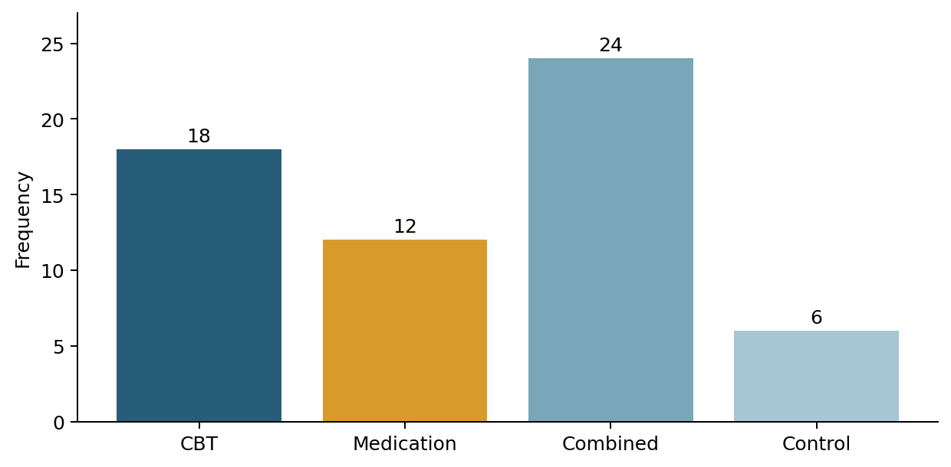
شکل ۱. نمونه نمودار میله‌ای برای مقایسه فراوانی چهار گروه درمانی؛ n=60
کنترل سریع: پهنای میله‌ها یکسان، فاصله‌ها منظم و ترتیب طبقات معنادار باشد. برای متغیر رتبه‌ای، ترتیب طبیعی مانند خفیف، متوسط، شدید حفظ شود.

۴. نمودار دایره‌ای: سهم هر طبقه از کل
کل دایره ۱۰۰ درصد یا ۳۶۰ درجه است. زاویه هر قطاع از فرمول «درصد × ۳٫۶» به دست می‌آید. این نمودار وقتی مناسب است که طبقات کم، جامع و بدون هم‌پوشانی باشند. برای مقایسه دقیق یا تعداد زیاد طبقات، میله‌ای خواناتر است.
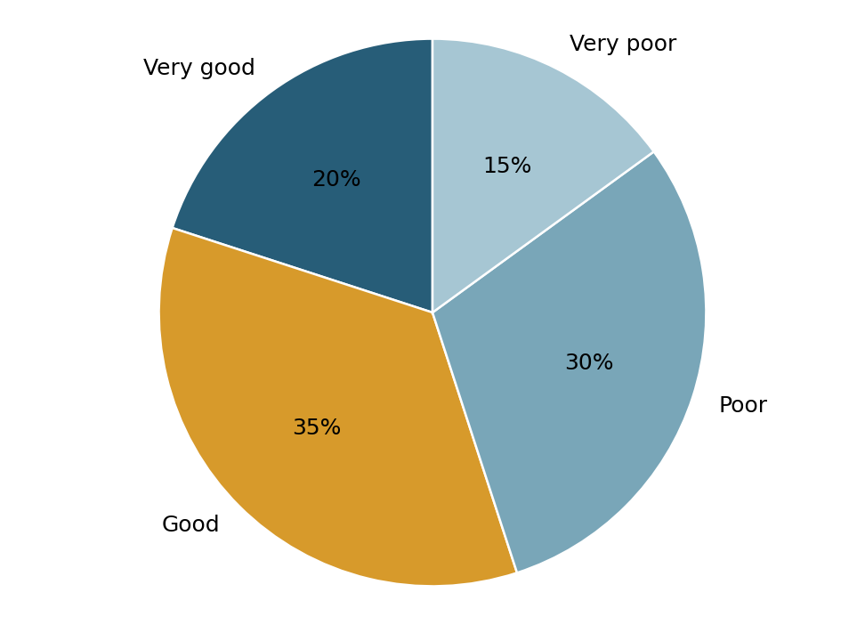
شکل ۲. نمونه نمودار دایره‌ای برای سهم چهار سطح کیفیت خواب؛ مجموع=۱۰۰٪
سطح خواب | درصد | زاویه
بسیار خوب | ۲۰٪ | ۷۲°
خوب | ۳۵٪ | ۱۲۶°
ضعیف | ۳۰٪ | ۱۰۸°
بسیار ضعیف | ۱۵٪ | ۵۴°

۵. هیستوگرام: شکل توزیع یک متغیر کمی
در هیستوگرام، محور افقی بازه‌های یک متغیر کمی است و مساحت هر ستون سهم آن طبقه را نشان می‌دهد. برای طبقات هم‌عرض، ارتفاع فراوانی یا درصد کافی است. برای عرض نابرابر، ارتفاع را f تقسیم بر عرض یا درصد تقسیم بر عرض قرار دهید و محور را چگالی بنامید. طبقه با فراوانی صفر می‌تواند به‌صورت فاصله خالی دیده شود؛ این فاصله به معنی گسستگی مقیاس نیست.
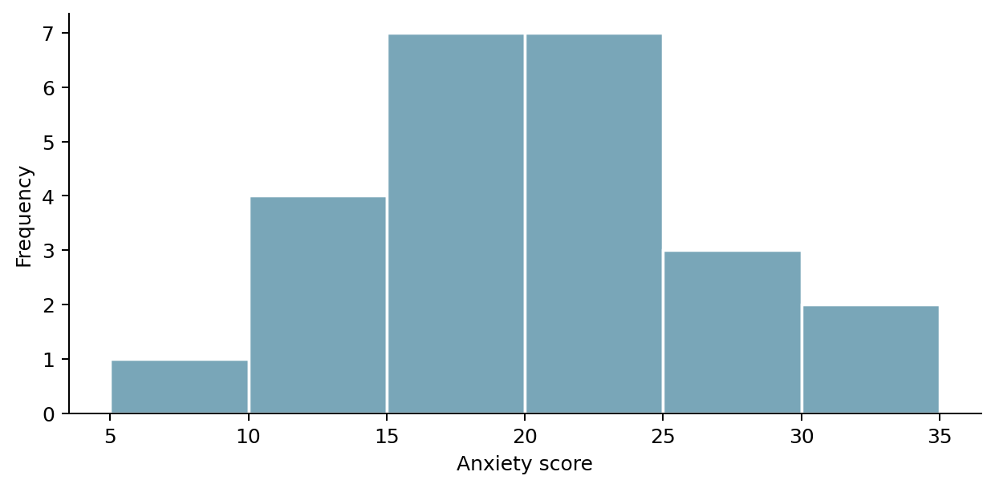
شکل ۳. هیستوگرام نمره اضطراب با طبقات هم‌عرض؛ ستون‌های متصل، پیوستگی بازه‌ها را نشان می‌دهند.
دام امتحانی: میله‌ای و هیستوگرام را فقط از روی «شکل ستون‌ها» نام‌گذاری نکنید؛ نوع متغیر، معنای محور افقی و وجود مرزهای پیوسته تعیین‌کننده است.

۶. چندضلعی فراوانی: اتصال نقاط میانی
برای طبقات هم‌عرض، فراوانی هر طبقه در برابر نقطه میانی آن رسم و نقاط متوالی به هم وصل می‌شوند. برای مقایسه گروه‌های نابرابر از درصد یا فراوانی نسبی و طبقات مشترک استفاده کنید. اتصال طبقات اسمی با خط، پیوستگی کاذب می‌سازد.
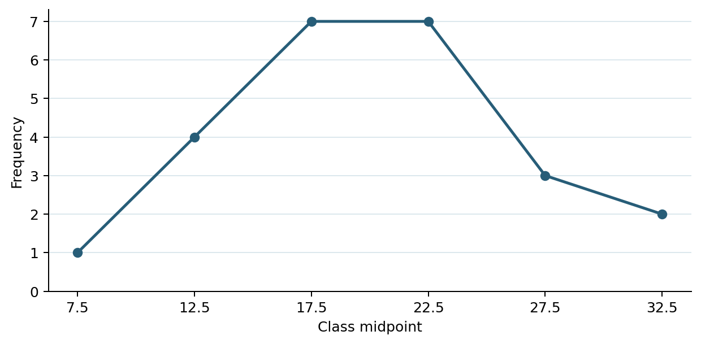
شکل ۴. چندضلعی فراوانی همان طبقات هیستوگرام؛ مختصات افقی نقاط، مرکز طبقات است.

۷. نمودار خطی و مرز کاربرد آن
نمودار خطی برای روند زمانی یا توالی واقعی مناسب است؛ مانند میانگین کیفیت خواب در شش ماه. اتصال سه نوع درمان اسمی با خط، ترتیب و پیوستگی ساختگی القا می‌کند. اگر هدف مقایسه چند گروه اسمی است، از میله‌های جدا یا گروهی استفاده کنید.

۸. محور و مقیاس: جایی که نمودار می‌تواند تحریف شود
برش محور در نمودار خطی می‌تواند نوسان کوچک را نشان دهد، به شرط نمایش روشن دامنه و گزارش تفاوت مطلق. در نمودار میله‌ای، محور مقدار را از صفر آغاز کنید. برای نمایش جزئیات کوچک می‌توان نمودار نقطه‌ای یا خطیِ مناسب با دامنه مشخص افزود. قاعده فاصله‌های مساوی مربوط به محور خطی است؛ محور لگاریتمی باید آشکار برچسب بخورد.
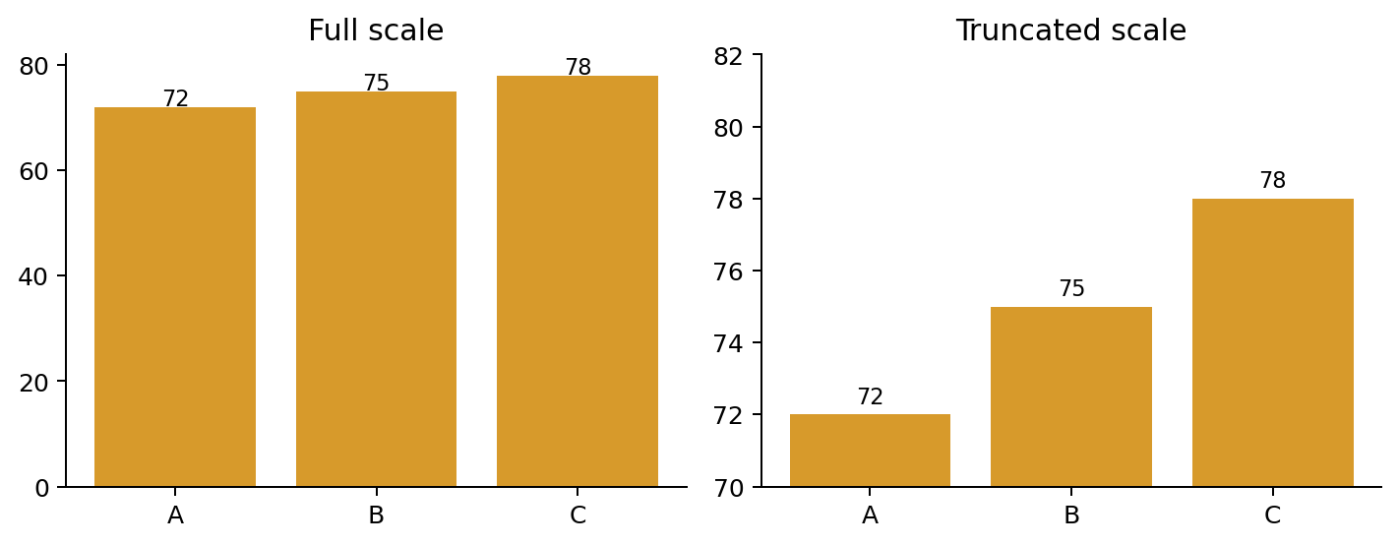
شکل ۵. همان سه مقدار با دو دامنه محور؛ محور محدود تفاوت را برجسته می‌کند و بدون توضیح می‌تواند اغراق‌آمیز باشد.

۹. نمودار دسترس‌پذیر و اخلاقی
- رنگ تنها نشانه گروه نباشد؛ از برچسب مستقیم، الگو، نوع خط یا نشانه نیز استفاده کنید.
- کنتراست متن، پس‌زمینه و عناصر کافی باشد و نمودار در خاکستری نیز قابل فهم بماند.
- بازه‌های زمانی یا گروه‌های نامطلوب حذف نشوند؛ دلیل هر محدودسازی آشکار باشد.
- عنوان از داده فراتر نرود؛ رابطه همبستگی با واژه‌های علّی گزارش نشود.
- n، واحد، تعریف درصد و در صورت لزوم مقادیر مفقود ذکر شود.

۱۰. خطاهای پرتکرار و اصلاح آن‌ها
خطا | پیامد | اصلاح
سه‌بعدی‌سازی | تحریف زاویه یا مساحت | نسخه دوبعدی ساده
محور بریده و پنهان | اغراق در تفاوت | شروع از صفر یا اعلام روشن شکست
عرض نابرابر میله‌ها | مساحت بصری نامتناسب | پهنای یکسان در میله‌ای
طبقات زیاد در دایره | مقایسه دشوار قطاع‌ها | نمودار میله‌ای مرتب‌شده
اتصال طبقات اسمی | پیوستگی کاذب | میله‌های جدا
عرض نابرابر طبقات هیستوگرام | ارتفاع خام گمراه‌کننده | چگالی فراوانی
فقط رنگ قرمز/سبز | دسترسی ضعیف | برچسب و الگو/نشانه

۱۱. الگوریتم شش‌مرحله‌ای انتخاب و ساخت
1. سؤال نمودار را در یک جمله بنویسید.
2. نوع و مقیاس متغیر را تعیین کنید.
3. جدول فراوانی یا خلاصه عددی را کنترل کنید.
4. خانواده نمودار متناسب را انتخاب کنید.
5. عنوان، محورها، مقیاس، n و راهنما را کامل کنید.
6. تحریف، دسترس‌پذیری و سازگاری نمودار با جدول را بازبینی کنید.

۱۲. راهنمای تدریس جلسه
زمان | فعالیت | پرسش محوری
۰–۱۵ دقیقه | نمایش دو نمودار متناقض از یک داده | کدام تصمیم بصری برداشت را عوض کرده است؟
۱۵–۴۰ دقیقه | انتخاب نمودار برای انواع متغیر | نوع متغیر و هدف چیست؟
۴۰–۷۰ دقیقه | ساخت میله‌ای، دایره‌ای و هیستوگرام | عدد جدول چگونه به طول/زاویه تبدیل شد؟
۷۰–۹۰ دقیقه | نقد محور، رنگ و سه‌بعدی | چه چیزی ممکن است خواننده را فریب دهد؟
نشست دوم | حل تمرین و بازطراحی نمودار | اصلاح علمی و دسترس‌پذیر چیست؟

۱۳. جمع‌بندی یک‌صفحه‌ای
نوع نمایش | بهترین کاربرد | علامت تشخیص
میله‌ای | مقایسه طبقات جدا | میله‌های با فاصله
دایره‌ای | سهم طبقات کم از یک کل | مجموع ۱۰۰٪/۳۶۰°
هیستوگرام | شکل توزیع کمی | ستون‌های متصل و طبقات بازه‌ای
چندضلعی | قله و مقایسه توزیع‌ها | اتصال نقاط میانی طبقات
خطی | روند زمانی | توالی واقعی روی محور افقی

شش پرسش پایانی: نوع متغیر چیست؟ هدف نمودار چیست؟ محور از کجا شروع شده؟ آیا n و واحد معلوم است؟ آیا ظاهر با مقدار متناسب است؟ آیا نمودار بدون رنگ هم فهمیده می‌شود؟

منابع پایه این جلسه در فایل «منابع و یادداشت نسخه» بسته پروژه ثبت شده‌اند. نمودارها و مثال‌های این جلسه برای همین جزوه تولید شده‌اند.

